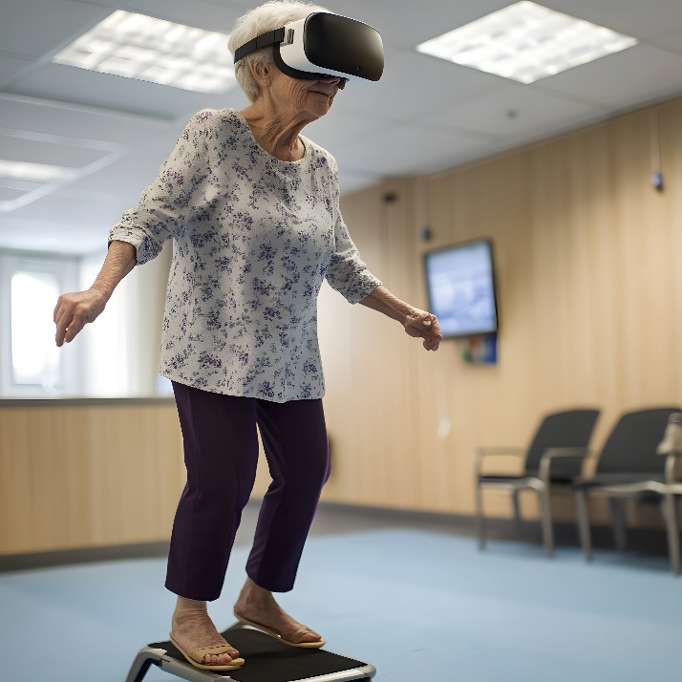

RELATORI

DR. ROMIGI GAETANO
Vice-presidente Aniarti

Scientific Board Member di Medical Evidence Italia

DR. FABRIZIO CECCHETTI fisioterapista

DR. MAURIZIO DE LUCA
chirurgo bariatrico
Presidente Sicob

DR.SSA LAURA IANNECE

Gestore del rischio in Sanità

U.O.C. Risk Management ASL Salerno

AVV. PIER PAOLO MUIÀ

Esperto di Diritto in Sanità

Studio Legale MMP

MODERATORE

DR. LUCA SANCRICCA

Esperto di didattica e prevenzione con metodologie innovative

Co-Founder di iGoOver srl


  - 26 MARZO 2026

ORE 10:30 SALA BLU talk-show
LA PREVENZIONE DI RISCHI NELLA PRESA IN CARICO DELLA PERSONA: DALL’APPROCCIO INTEGRATO E MULTI-DISCIPLINARE ALL’UTILIZZO DI NUOVI PERCORSI E METODICHE FORMATIVE
La formazione di chi opera nella cura e nell’assistenza, in ogni contesto, deve includere la prevenzione dei rischi nella presa in carico della persona. Il talk show affronterà alcuni dei rischi più frequenti e temibili, con l’obiettivo di svilupparli e approfondire strategie risolutive: in particolare le cadute delle persone fragili, sia nelle strutture per soggetti a rischio sia a domicilio. Un altro tema centrale sarà il rischio di errori nella preparazione e somministrazione della terapia farmacologica, soprattutto nelle transizioni di cura e nella gestione di pazienti critici e complessi in ospedale, ancora oggi legato a eventi sentinella. Si presenteranno inoltre ambienti sanitari virtuali (Mediverso) e metodi formativi innovativi come la “stanza degli errori virtuale”, con un esempio reale in riabilitazione. Verrà trattato anche il rischio infettivo post-Covid e l’impiego della realtà virtuale per aumentare l’engagement e ridurre tempo sottratto all’assistenza. Infine, spazio agli aspetti legali e alla prevenzione delle complicanze nell’obesità, con approccio integrato e multidisciplinare.
La formazione di chi opera nella cura e nell’assistenza, in ogni contesto, deve includere la prevenzione dei rischi nella presa in carico della persona. Il talk show affronterà alcuni dei rischi più frequenti e temibili, con l’obiettivo di svilupparli e approfondire strategie risolutive: in particolare le cadute delle persone fragili, sia nelle strutture per soggetti a rischio sia a domicilio. Un altro tema centrale sarà il rischio di errori nella preparazione e somministrazione della terapia farmacologica, soprattutto nelle transizioni di cura e nella gestione di pazienti critici e complessi in ospedale, ancora oggi legato a eventi sentinella. Si presenteranno inoltre ambienti sanitari virtuali (Mediverso) e metodi formativi innovativi come la “stanza virtuale degli errori”, con un esempio reale in riabilitazione. Verrà trattato anche il rischio infettivo post-Covid e l’impiego della realtà virtuale per aumentare l’engagement e ridurre il tempo sottratto all’assistenza. Infine, spazio agli aspetti legali e alla prevenzione delle complicanze nell’obesità, con un approccio integrato e multidisciplinare.







RELATORI

DOTT. ROMIGI GAETANO
Vice-presidente Aniarti

Scientific Board Member di Medical Evidence Italia

DR. FABRIZIO CECCHETTI fisioterapista

DOTT. MAURIZIO DE LUCA
chirurgo bariatrico
Presidente Sicob

DOTT.SSA LAURA IANNECE

Gestore del rischio in Sanità

U.O.C. Risk Management ASL Salerno

AVV. PIER PAOLO MUIÀ

Esperto di Diritto in Sanità

Studio Legale MMP

MODERATORE

DOTT. LUCA SANCRICCA

Esperto di didattica e prevenzione con metodologie innovative

Co-Founder di iGoOver srl

  - 26 MARZO 2026

ORE 10:30 SALA BLU talk-show

LA PREVENZIONE DI RISCHI NELLA PRESA IN CARICO DELLA PERSONA: DALL’APPROCCIO INTEGRATO E MULTI-DISCIPLINARE ALL’UTILIZZO DI NUOVI PERCORSI E METODICHE FORMATIVE
La formazione di chi opera nella cura e nell’assistenza, in ogni contesto, deve includere la prevenzione dei rischi nella presa in carico della persona. Il talk show affronterà alcuni dei rischi più frequenti e temibili, con l’obiettivo di svilupparli e approfondire strategie risolutive: in particolare le cadute delle persone fragili, sia nelle strutture per soggetti a rischio sia a domicilio. Un altro tema centrale sarà il rischio di errori nella preparazione e somministrazione della terapia farmacologica, soprattutto nelle transizioni di cura e nella gestione di pazienti critici e complessi in ospedale, ancora oggi legato a eventi sentinella. Si presenteranno inoltre ambienti sanitari virtuali (Mediverso) e metodi formativi innovativi come la “stanza virtuale degli errori”, con un esempio reale in riabilitazione. Verrà trattato anche il rischio infettivo post-Covid e l’impiego della realtà virtuale per aumentare l’engagement e ridurre il tempo sottratto all’assistenza. Infine, spazio agli aspetti legali e alla prevenzione delle complicanze nell’obesità, con un approccio integrato e multidisciplinare.

